**Dlaczego profile do taśm led są tak popularne?**

**W naszym artykule odpowiadamy na pytanie dlaczego, naszym zdaniem, profile do taśm led są tak popularne na rynku. Przeczytaj!**

**Profile do taśm led - popularne ale dlaczego?**

Można stwierdzić, że aktualnie [profile do taśm led](https://www.profileled.pl/) są jednym z najpopularniejszych rozwiązań na rynku oświetleniowym. Ma na to wpływ kilka czynników.

**Ledy - gdzie można je stosować?**

Jednym z głównym jest fakt, że poszczególne elementy oświetlenia ledowego są zdecydowanie dłużej zdolne do użytku niż tradycyjne rozwiązania. Dodatkowo ledy są energooszczędne a któż z nas nie lubi mniej płacić za prąd? *Profile do taśm led,* taśmy ledowe i inne stosowane są w wielu przypadkach.

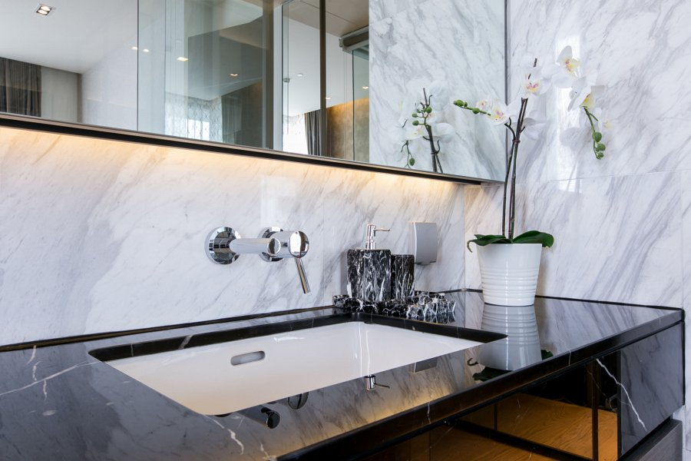

**Profile do taśm led - taniej i designersko**

Służą do podświetlania schodów czy też blatu w kuchni lub w łazience. Możemy zastosować je do oświetlenia garderoby czy też w przedpokoju. Co więcej **profile do taśmy led** sprawdzą się również w lokalach usługowych w biurach czy restauracjach a także hotelach. Zastowanie diod ledowych sprawi, że stworzymy designerskie kompozycje świetlne w zależności od naszych upodobań. Dodatkowo na rynku istnieje wiele dodatków do ledów, dzięki którym nasze oświetlenie może świecić milionem kolorów i synchronicznie się zmieniać!